Kaukomaiden makuja ja tuoksuja Turussa
Posted on 29.10.2018 by Janne Tunturi
Jos sattui liikkumaan oikeissa piireissä, saattoi 1800-luvun turkulaisissa kodeissa ihailla japanilaista taidetta, pukeutua Kaukoidän silkkiin tai varoa rikkomasta ohuen ohuita kiinalaisia astioita. Tällaisia esineitä on säilynyt, mutta monista muista Turussa käytetyistä kaukomaiden tuotteista ei ole jäänyt mitään jäljelle. Tällaisia olivat erityisesti nautintoaineet, kuten tupakka, kahvi ja tee, muut elintarvikkeet ja mausteet sekä maalarintarvikkeet ja lääkeaineet. Myös esimerkiksi tuoreiden hedelmien tuonti tuli mahdolliseksi.
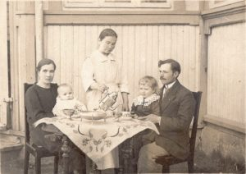
Miten nämä tuotteet sitten päätyivät porvariskotien salonkeihin? Muutamia turkulaisia sekatavarakauppiaita tunnetaan hyvin. Jotkut kauppiaat, kuten Selma Nordlin (1845–1928), olivat itse mukana sekä laivanvarustus- että rautatietoiminnassa. Nordlin perusti ensimmäisen sekatavarakauppansa Turkuun 1870-luvulla ja hän piti myös leivoksiin ja viineihin erikoistunutta ”wieniläistä kahvilaa” yhdeksän vuotta. Siirtomaatavarapuotien omistajat mainostivat paikallisissa lehdissä runsaasti korostaen tuotteidensa eksoottisia alkuperiä, ja Nordlininkin sekatavarakauppa oli kuin pieni maailmanympärimatka. Tällaiset kaupat toimivat myös kosmopoliittisina kohtaamispaikkoina, joissa kävivät kaupungissa vierailleet tai asuneet ulkomaalaiset.
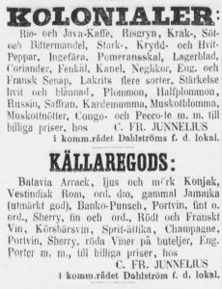
Monet tuotteista olivat turkulaisille uutuuksia ja kertoivat uudenlaisesta porvarillisesta kulutuskulttuurista ja siihen liittyvistä tihenevistä kansainvälisistä kauppaverkostoista. Osa tuotteista, kuten kaukaa tuodut mausteet, oli kuitenkin tunnettu kaupungissa jopa vuosisatoja. Ruotsin Itä-Intian komppanian perustamisen jälkeen 1700-luvulla oli alkanut eksoottisten tuotteiden virta koko silloiseen valtakuntaan. 1800-luvun kuluessa ja yleisen elintason noustessa eksoottisten elintarvikkeiden kysyntä kasvoi jatkuvasti ja kuluttajakunta laajeni. Suosituista uusista tuotteista oli välillä suoranaista pulaa.
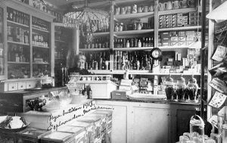
Saara Penttinen
Kuva 1: Kahvipöydässä, Sanna Linjama-Mannermaan kokoelma (3553), Turku/Åbo1800-projekti.
Kuva 2: Mainoksia ”koloniaalisista” tuotteista, Åbo Underrättelser,17.12.1870.
Kuva 3: Selma Nordlin perusti myöhemmin Maarianhaminaan siirtomaatavarapuodin. Kuva vuodelta 1913 (Nordlin–Axelsson–Ekman -suvun valokuvia, Turku/Åbo1800-projekti).

